12주차 예비보고서

전공: 아트엔테크놀로지 학년: 3학년 학번: 20191172 이름: 함승우

1. Counter

Counter는 숫자를 세는 논리 회로이다. 신호가 들어올 때마다 숫자를 1씩 증가시키는 회로이다. 2개 이상의 플립 플롭으로 구성되어, 매 입력 펄스마다, 상태가 주기적으로 변하는 순서 논리 회로이다. 클럭 펄스를 세어서 수치를 처리한다. 또한 Counter로 Count한 숫자들을 앞서 배운 decoder를 통해서 7 segment로 나타낼 수 있다. Counter 중 binary counter를 예시를 들어 설명을 해보자면,

이진 counter는 이진수 형태로 표현하고, n비트의 이진 카운터는 2^n개의 값을 저장할 수 있다.

n비트의 이진 카운터이기 때문에, n개의 플립 플롭이 필요하다. 2비트의 이진수가 있다면, 2개의 플립 플롭의 값들은 00, 01, 10, 11까지 증가하게 된다.

|  |  |  |
| --- | --- | --- |
| Count | A1 | A0 |
| 0 | 0 | 0 |
| 1 | 0 | 1 |
| 2 | 1 | 0 |
| 3 | 1 | 1 |

count가 4가 될 때는 다시 00부터 시작한다. A0를 살펴보면, 카운트 될 때마다 T flip flop을 이용해서 Toggle하면 되는 것으로 구현할 수 있고, A1은 count가 2번 될 때마다 Toggle을 하면 되는 것으로 구현할 수 있다.

2. Decade Counter

Decade counter는 앞서 본 이진수 counter와는 다르게 10진수 숫자 0부터 9까지의 숫자로 카운트를 센다. 즉, Binary code를 사용한다는 것이다. 따라서, Binary code를 사용하기 때문에, 4비트의 정보를 저장해야 하고, 최소 4개의 flip flop이 필요하다.

|  |  |  |  |  |
| --- | --- | --- | --- | --- |
| Input Pulses | D | C | B | A |
| 0 | 0 | 0 | 0 | 0 |
| 1 | 0 | 0 | 0 | 1 |
| 2 | 0 | 0 | 1 | 0 |
| 3 | 0 | 0 | 1 | 1 |
| 4 | 0 | 1 | 0 | 0 |
| 5 | 0 | 1 | 0 | 1 |
| 6 | 0 | 1 | 1 | 0 |
| 7 | 0 | 1 | 1 | 1 |
| 8 | 1 | 0 | 0 | 0 |
| 9 | 1 | 0 | 0 | 1 |
| 10 | 1 | 0 | 1 | 0 |
| 0 | 0 | 0 | 0 | 0(Reset) |

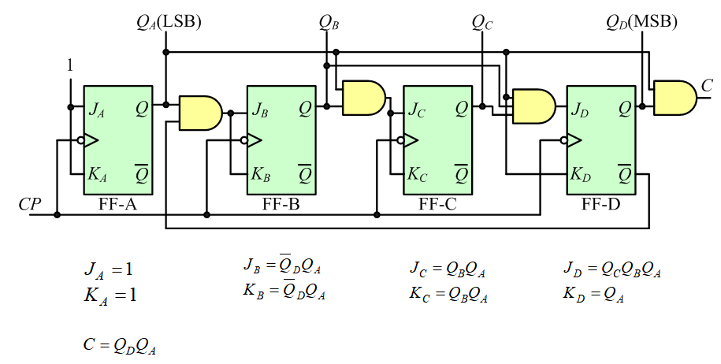

JK flip flop을 통해서 구현할 수 있다.

3. 비동기식 Counter 및 동기식 Counter

counter에는 동기식 counter와 비동기식 counter가 있다. 비동기식 Counter는 클록 신호가 하나의 플립플롭으로 입력이 되고, 나머지 플립 플럽들은 클럭 신호를 그 직접적으로 입력받은 플립 플럽으로부터 전달받는다. 즉, 마지막의 플립 플럽들은 클릭 신호를 delay를 겪을 후에 받는다는 특징이 있다. 플립 플롭들이 직렬 형태로 연결되어 있다. 이러한 비동기 방식의 동작은 간단하고 구현하기도 쉽다는 장점을 갖고 있다. 하지만, counter 출력에는 delay가 생긴다는 단점이 있다. 아래는, clock이 첫 플립 플롭에만 연결되어 있는 비동기식 2진 counter이다.

동기식 카운터는 모든 플립 플롭이 하나의 클럭 신호에 의해 제어되는 방식이다. 카운터의 출력은 클럭의 positive edge 또는 negative edge에 의해 갱신되고 모든 폴릅들이 동시에 상태를 변경하기 때문에 동기 카운터의 출력에는 delay가 없다. 모든 플립 플럽에 클럭 신호가 연결되는 모양을 갖는 회로이고, 한 순간에 모든 플립 플롭의 출력이 동시에 변한다. 아래는 동기식 6진 counter의 논리 회로이다.

4. FSM(finite-state machine)

FSM은 유한 상태 기계이다. finite state란 유한한 개수의 상태를 갖는다는 뜻이고, 이 중에서 반드시 하나의 상태만을 취한다. 예를 들어, 전구의 경우에는 ON/OFF 두 가지의 유한한 상태를 갖는다. 그리고 전구는 이 두 가지의 유한한 상태를 동시에 가질 수도, 동시에 가지지 않을 수도 없다. 즉, 전구는 두 가지의 하나의 상태만 취한다. 그리고, finite state machine이 가지는 현재 상태는 특정 조건이 되면 다른 상태로 변할 수 있다. 전구는 스위치를 통해서 ON/OFF의 상태가 바뀐다.

이러한 상태를 state diagram으로 표현할 수 있다. diagram의 node는 상태를 표현하고, 앞서 언급했듯이 특정 조건을 만족하면 state 사이의 변환이 일어나는데 이를 화살표로 나타낸다.

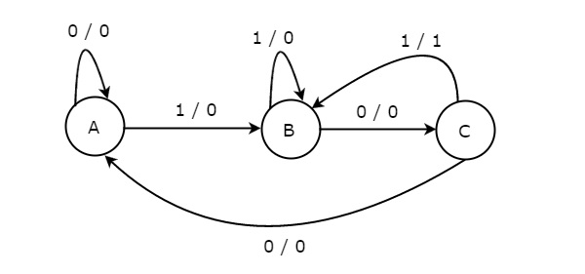

5. 기타 이론

앞서 설명한 state machine에는 크게 Moore Machine과 Mealy machine으로 구분할 수 있습니다. Mealy Machine은 출력이 현재 상태와 입력에 의해 바로 결정된다. 하지만, Moore Machine은 현 상태에 의해서만 결정이 된다. 즉, 지금의 입력에 무관하다.

more machine의 state에는 output이 정의되어 있고, mealy machine에는 ‘/’를 이용하여 input과 output을 구분하여 사용한다. Moore Macbine은 glitch issue없이 안정적이고, 대부분의 system에서는 moore machine을 선호한다. 하지만, mealy machine은 glitch issue에 의해 문제가 생길 수 ㅣㅇㅆ다.